МИНИСТЕРСТВО ОБРАЗОВАНИЯ РЕСПУБЛИКИ БЕЛАРУСЬ

Учреждение образования «БЕЛОРУССКИЙ ГОСУДАРСТВЕННЫЙ

ТЕХНОЛОГИЧЕСКИЙ УНИВЕРСИТЕТ»

Факультет: Информационных технологий

Кафедра: Программной инженерии

Выполнила: студентка 1 курса 5 группы

специальности ПОИТ Дзивнель М.А.

Проверил: преподаватель

Белодед Николай Иванович

**РЕФЕРАТ**

По дисциплине “Основы алгоритмизации и программирования”

На тему “Обмен адресами, в которых располагаются данные”

Минск

2022

СОДЕРЖАНИЕ

ВВЕДЕНИЕ ……………………………………………………………………….2

РЕШЕНИЕ ПОСТАВЛЕННОЙ ЗАДАЧИ ………………………………………2

Вариант решения номер 1 …………………………………………………2

Код на С++ ………………………………………………….………..2

Результат выполнения ………………………………….…………...2

Псевдокод……………………………………………….……………3

Блок-схема ……………………………………………….…………..3

Вариант решения номер 2 ……………………………………..…………...4

Код на С++ ……………………………………….…………………..4

Результат выполнения ………………………………………………4

Псевдокод ……………………………………………………………4

Блок-схема …………………………………………………………...5

ВЫВОД ……………………………………………………………………………5

**ВВЕДЕНИЕ**

Целью реферата является составить алгоритм и написать код, позволяющий поменять местами адреса переменных, без изменения значений самих переменных.

**РЕШЕНИЕ ПОСТАВЛЕННОЙ ЗАДАЧИ**

*Вариант первый*

**Код на С++**

#include <iostream>

using namespace std;

void SwapAdress(int** firstNum, int** secNum)

{

int* timeSwap = *firstNum;

*firstNum = *secNum;

*secNum = timeSwap;

}

int main()

{

int a = 10, b = 100;

int *pa = &a;

int *pb = &b;

cout << "a = " << a << " , " <<"adress a before swap: " << pa << endl;

cout << "b = " << b << " , " << "adress b before swap: " << pb << endl << endl;

SwapAdress(&pa, &pb);

cout << "a = " << a <<" , "<< "adress a after swap : " << pa << endl;

cout << "b = " << b << " , " << "adress b after swap: " << pb << endl << endl;

}

**Результат выполнения программы:**

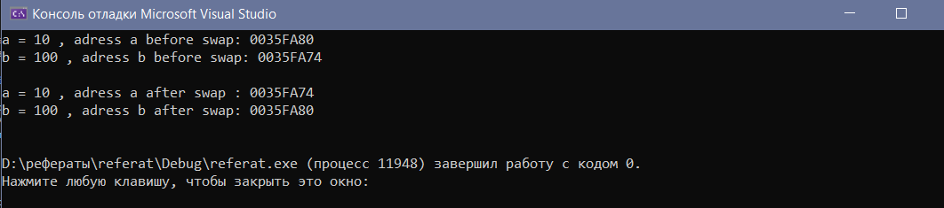

**Псевдокод:**

НАЧАЛО

ПРИСВАИВАНИЕ a=10, b=100, *pa=&a, *pb=&b

ВЫВОД "а= ",а,"adress a before swap: ",ра, "b= ",b,"adress b before swap: ",pb

ПОДПРОГРАММА SwapAdress(&pa,&pb)

НАЧАЛО

ПРИСВАИВАНИЕ int* timeSwap = *firstNum;*firstNum = *secNum;

*secNum = timeSwap;

КОНЕЦ

ВЫВОД "а= ",а,"adress a after swap: ",ра, "b= ",b,"adress b after swap: ",pb

КОНЕЦ

**Блок-схема:**

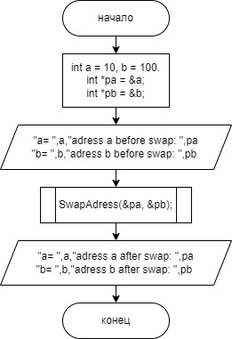 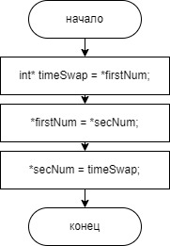

SwapAdress()

main()

*Вариант второй*

Суть второго варианта решения поставленной задачи заключается в том, чтобы использовать встроенную функцию **iter_swap()**. Для работы с этой функцией необходимо подключить библиотеку <algorithm>.

**Код на С++**

#include <iostream>

#include <algorithm>

using namespace std;

int main()

{

int a = 10, b = 100;

int *pa = &a, *pb = &b;

cout << "a = " << a << " , " << "adress before = " << pa << endl;

cout << "b = " << b << " , " << "adress before = " << pb << endl << endl;

iter_swap(&pa, &pb);

cout << "a = " << a << " , " << "adress after = " << pa << endl;

cout << "b = " << b << " , " << "adress after = " << pb << endl;

}

**Результат выполнения программы:**

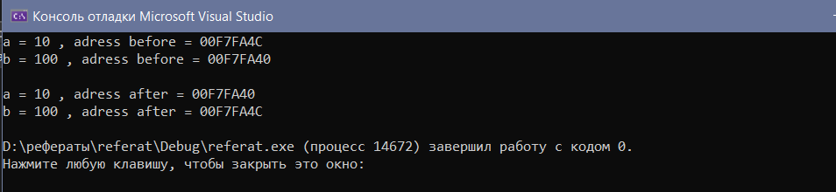

**Псевдокод:**

НАЧАЛО

ПРИСВАИВАНИЕ a=10, b=100, *pa=&a, *pb=&b

ВЫВОД "а= ",а,"adress before: ",ра, "b= ",b,"adress before: ",pb

ДЕЙСТВИЕ iter_swap(&pa, &pb)

ВЫВОД "а= ",а,"adress after: ",ра, "b= ",b,"adress after: ",pb

КОНЕЦ

**Блок-схема:**

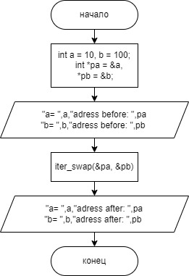

**ВЫВОД**

Указатели позволяют более обширно использовать возможности и ресурсы компьютера. В данном реферате были показаны примеры одного из вариантов использования указателей – обмен указателями на объекты вместо копирования значений самих объектов, что может значительно ускорить работу программы.